AKTIVNOSTI V PROJEKTU PRVA ZAPOSLITEV

APRIL
- Spremljanje pouku na daljavo
- Seznanjanje in uporaba različnih programov, ki so v pomoč pri delu na daljavo
- Samostojna izvedba učnih ur na daljavo za 4. razred (snemanje) in analiza le teh
- Športni dan (na daljavo)
- Spoznavanje šolske dokumentacije
- 8. pedagoška videokonferenca
- 12. delovni sestanek učiteljev
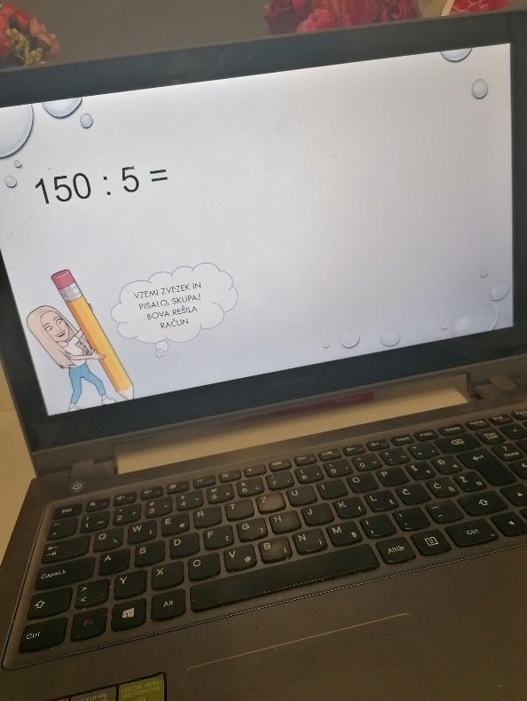
- Sestanek aktiva 4. razredov

MAJ
- Samostojna izvedba učnih ur na daljavo za 4. razred (snemanje) in analiza le teh
- Videokonference preko programa Microsoft Teams (tedensko načrtovanje za 4. razred, tedensko načrtovanje za 2. razred, 9. pedagoška konferenca)
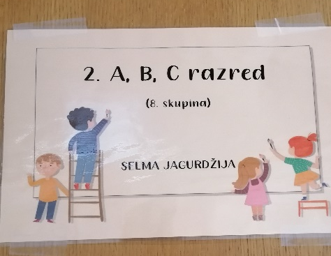
- Spoznavanje aktiva 2. razredov, načrtovanje urnika za ponovno vrnitev učencev v šolo in seznanjanje s pravili
- Seznanitev s prostori na šoli in nekaterimi zaposlenimi
- Samostojno vodenje 8. skupine (16 učencev, ki obiskujejo 2. razred)
- Samostojno vodenje jutranjega varstva
- Volitve za izbor ravnateljice

JUNIJ
- 10. pedagoška videokonferenca
- Samostojno vodenje PB
- Seznanitev s prostori na šoli in zaposlenimi
- Hospitacije pri mentorici v 4. razredu
- Hospitacije v 2. razredu
- Hospitacije pri socialni in specialni pedagoginji
- Samostojna izvedba učnih ur v 4. razredu in v 2. razredu
- Nadomeščanje v 4. razredu pri ŠD
- Redovalna konferenca
- Valeta
- Seznanjanje z delom razrednika in delom učitelja PB ob koncu šolskega leta
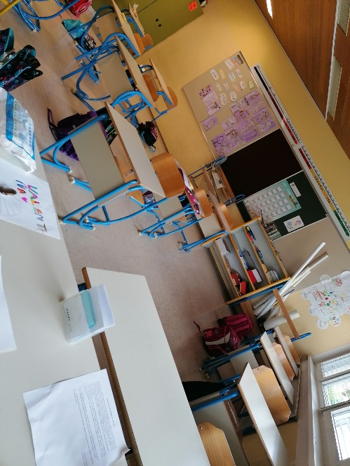
- Pospravljanje razredov
- Priprava na novo šolsko leto
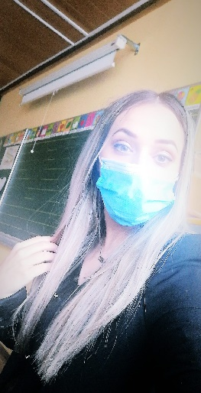

JULIJ
- Pospravljanje razredov
- Letni dopust
- Priprava na novo šolsko leto

